**社团club属性：**

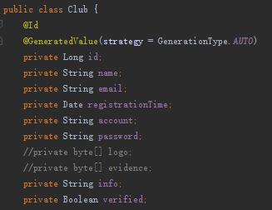

**第一阶段：**

|  |  |
| --- | --- |
| **背景** | 社团登录 |
| **URL** | Post/club/signIn |
| **Require(json)** | String account, string password |
| **Response(json)** | 仅管理员登录，成功HttpStatus.OK,失败HttpStatus.notfound |
| **Extra** | 无权限 |

|  |  |
| --- | --- |
| **背景** | 社团登录 |
| **URL** | Post/club/signIn |
| **Require(json)** | String account, string password |
| **Response(json)** | 无该社团{code:404,message:”user not found”} 登录成功httpstatus.Ok |
| **Extra** | 无权限 |

|  |  |
| --- | --- |
| **背景** | 社团注册 |
| **URL** | Post/club/signUp |
| **Require(json)** | String name, string email, string info |
| **Response(json)** | Httpstatus.created |
| **Extra** | 无权限 |

|  |  |
| --- | --- |
| **背景** | 获取某社团信息 |
| **URL** | Get/club/{clubId} |
| **Response(json)** | 成功：Club的信息的json，失败：code:404, message:”club not found” |
|  | 社团权限或管理员权限 |

|  |  |
| --- | --- |
| **背景** | 获取社团列表或者申请注册社团列表 |
| **URL** | Get/club/list/{verified} |
| **Response(json)** | 列表的clublist json数据 |
| **Extra** | Verified:0代表申请注册社团列表，1代表社团列表  管理员权限 |

**活动Activity属性：**

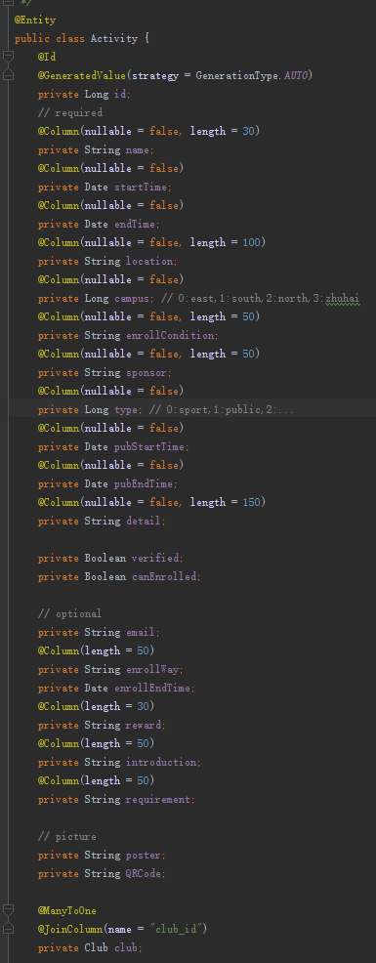

|  |  |
| --- | --- |
| **背景** | 发布活动 |
| **URL** | Post/act |
| **Require(json)** | Activity除了id的属性（分必填和选填） |
| **Response(json)** | Httpstatus.Ok |
| **Extra** | 无权限 |
|  |  |

|  |  |
| --- | --- |
| **背景** | 修改活动信息（包括审核也是修改活动的verified） |
| **URL** | Post/act/actId |
| **Require(json)** | Activity，修改的属性在里面修改，其他属性不变 |
| **Response(json)** | Httpstatus.ok |
| **Extra** | 管理员权限 |

|  |  |
| --- | --- |
| **背景** | 删除活动信息 |
| **URL** | Delete/act/actId |
| **Require(json)** |  |
| **Response(json)** | Httpstatus.ok |
| **Extra** | 管理员权限 |

|  |  |
| --- | --- |
| **背景** | 得到活动具体信息 |
| **URL** | Get/act/actId |
| **Require(json)** |  |
| **Response(json)** | Not found 或 具体信息json |
| **Extra** | 无权限 |

|  |  |
| --- | --- |
| **背景** | 得到活动列表（某社团的） |
| **URL** | Get/act/list |
| **Require(json)** |  |
| **Response(json)** | Not found 或 活动列表json |
| **Extra** | 社团权限 |

|  |  |
| --- | --- |
| **背景** | 得到活动列表（每次十条） |
| **URL** | Get/act?page= |
| **Require(json)** | Int page页码从0开始 |
| **Response(json)** | Not found 或 活动列表json |
| **Extra** | 无权限 |

活动报名属性：

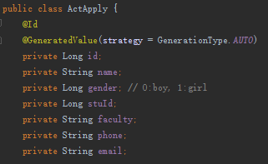

|  |  |
| --- | --- |
| **背景** | 报名活动 |
| **URL** | Post/actApply/{actId} |
| **Require(json)** | ActApply除id的属性json |
| **Response(json)** | Httpstatus.ok |
| **Extra** | 用户权限 |

|  |  |
| --- | --- |
| **背景** | 删除报名 |
| **URL** | Delete/actApply/{actApplyId} |
| **Require(json)** |  |
| **Response(json)** | Httpstatus.ok |
| **Extra** | 社团权限 |

|  |  |
| --- | --- |
| **背景** | 得到某活动的报名列表 |
| **URL** | Get/actApply/{actId} |
| **Require(json)** |  |
| **Response(json)** | Not found 或 报名列表json |
| **Extra** | 社团权限 |

|  |  |
| --- | --- |
| **背景** | 得到“我的报名”列表 |
| **URL** | Get/actApply |
| **Require(json)** |  |
| **Response(json)** | Not found 或 报名列表json |
| **Extra** | 用户权限 |

用户属性：

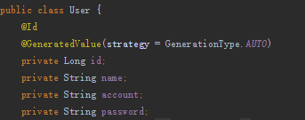

|  |  |
| --- | --- |
| **背景** | 用户登录 |
| **URL** | Post/user/login |
| **Require(json)** | String account, string password |
| **Response(json)** | 无该用户{code:404,message:”user not found”} 登录成功httpstatus.Ok |
| **Extra** | 无权限 |

|  |  |
| --- | --- |
| **背景** | 用户注册 |
| **URL** | Post/user/signUp |
| **Require(json)** | String name |
| **Response(json)** | Httpstatus.created |
| **Extra** | 无权限 |

|  |  |
| --- | --- |
| **背景** | 获取某用户信息 |
| **URL** | Get/user |
| **Response(json)** | 成功：user的信息的json，失败：code:404, message:”user not found” |
|  | 用户权限 |

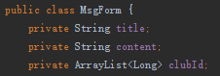

|  |  |
| --- | --- |
| **背景** | 发送通知 |
| **URL** | Put/message |
| **Require(json)** | MsgForm的属性json |
| **Response(json)** | Httpstatus.ok |
| **Extra** | 管理员权限 |

|  |  |
| --- | --- |
| **背景** | 删除通知 |
| **URL** | Delete/message/{msgId} |
| **Require(json)** |  |
| **Response(json)** | Httpstatus.ok |
| **Extra** | 管理员权限 |

|  |  |
| --- | --- |
| **背景** | 得到某社团的消息列表 |
| **URL** | Get/message |
| **Require(json)** |  |
| **Response(json)** | Not found 或 消息列表json |
| **Extra** | 社团权限 |

|  |  |
| --- | --- |
| **背景** | 查看某消息详情 |
| **URL** | Get/message/{msgId} |
| **Require(json)** |  |
| **Response(json)** | Not found 或 消息详情json |
| **Extra** | 社团权限或管理员权限 |

发布帖子Post或评论Comment属性：

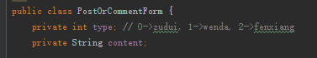

返回的帖子属性：

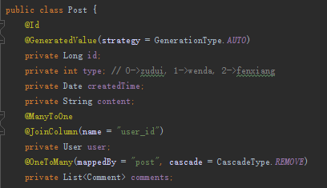

|  |  |
| --- | --- |
| **背景** | 发布帖子 |
| **URL** | Post/post |
| **Require(json)** | PostOrCommentForm(上图)的属性json |
| **Response(json)** | Httpstatus.ok |
| **Extra** | 用户权限 |

|  |  |
| --- | --- |
| **背景** | 删除帖子 |
| **URL** | Delete/post/{postId} |
| **Require(json)** |  |
| **Response(json)** | Httpstatus.ok |
| **Extra** | 用户权限 |

|  |  |
| --- | --- |
| **背景** | 查看所有帖子列表 |
| **URL** | Get/post |
| **Require(json)** |  |
| **Response(json)** | Not found 或 帖子列表json |
| **Extra** | 无权限 |

|  |  |
| --- | --- |
| **背景** | 查看某一帖子详情 |
| **URL** | Get/post/{postId} |
| **Require(json)** |  |
| **Response(json)** | Not found 或 帖子详情json |
| **Extra** | 无权限 |

|  |  |
| --- | --- |
| **背景** | 查看某用户的所有帖子 |
| **URL** | Get/myPost |
| **Require(json)** |  |
| **Response(json)** | Not found 或 帖子列表json |
| **Extra** | 用户权限 |

返回的评论属性如下：

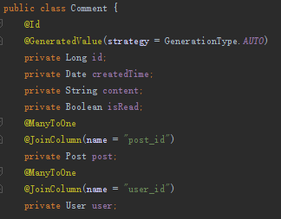

|  |  |
| --- | --- |
| **背景** | 发布评论 |
| **URL** | Put/comment/{postId} |
| **Require(json)** | PostOrCommentForm(上图)的属性json |
| **Response(json)** | Httpstatus.ok |
| **Extra** | 用户权限 |

|  |  |
| --- | --- |
| **背景** | 删除评论 |
| **URL** | Delete/comment/{commentId} |
| **Require(json)** |  |
| **Response(json)** | Httpstatus.ok |
| **Extra** | 用户权限 |

|  |  |
| --- | --- |
| **背景** | 查看该帖子所有的评论 |
| **URL** | Post/comment/{postId} |
| **Require(json)** |  |
| **Response(json)** | Not found 或 评论列表json |
| **Extra** | 无权限 |

|  |  |
| --- | --- |
| **背景** | 查看评论详情 |
| **URL** | Get/comment/{commentId} |
| **Require(json)** |  |
| **Response(json)** | Not found 或 评论详情json |
| **Extra** | 无权限 |

|  |  |
| --- | --- |
| **背景** | 查看我的帖子的评论 |
| **URL** | Get/comment/myPostComments |
| **Require(json)** |  |
| **Response(json)** | Not found 或 我的帖子的所有评论json |
| **Extra** | 用户权限 |

图片上传与下载

|  |  |
| --- | --- |
| **背景** | 下载图片 |
| **URL** | Get/img/download/{filename}?type= |
| **Require(json)** | Type为qrCode/poster |
| **Response(json)** | 图片或者notfound |
| **Extra** | 无权限 |

|  |  |
| --- | --- |
| **背景** | 上传二维码 |
| **URL** | Post/img/upload/qrCode |
| **Require(json)** | MultipartFile file |
| **Response(json)** | Filename or false |
| **Extra** | 无权限 |

|  |  |
| --- | --- |
| **背景** | 上传海报图片 |
| **URL** | Post/img/upload/poster |
| **Require(json)** | MultipartFile file |
| **Response(json)** | Filename or false |
| **Extra** | 无权限 |